Finanzierungs-Exposé

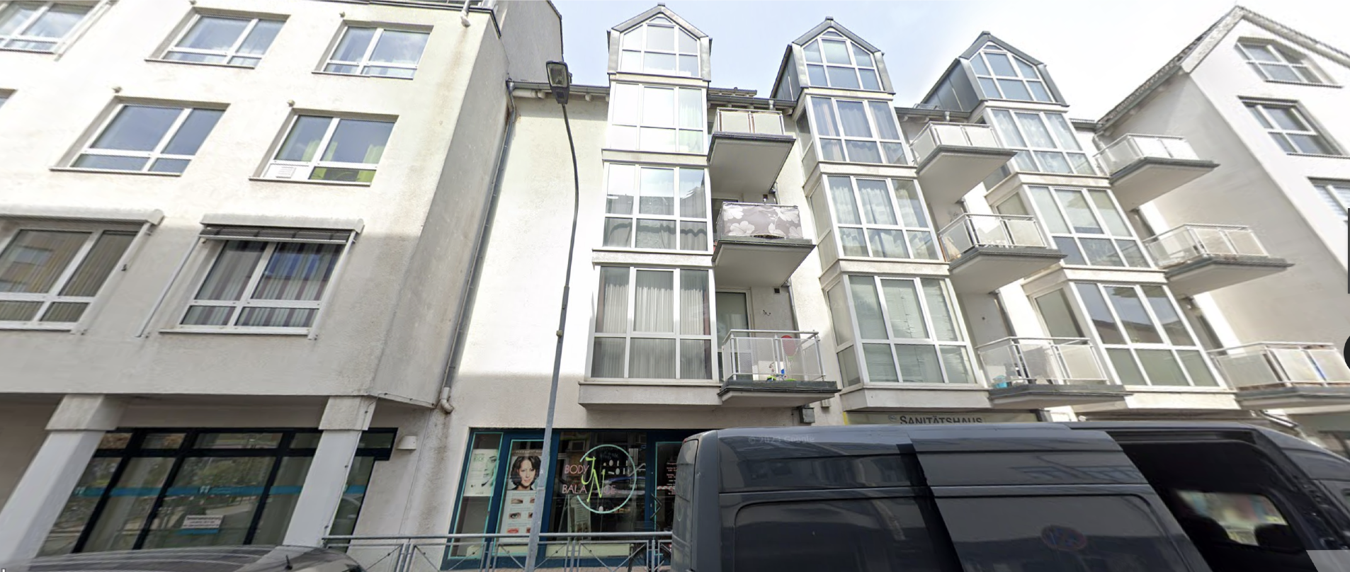

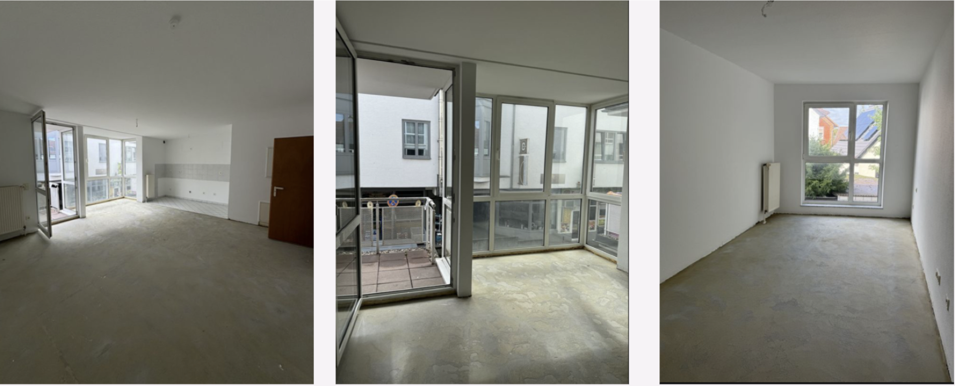

3-Zimmer-Eigentumswohnung mit ca. 80 m² Wohnfläche
Anschrift: xxx, xxx
Kaufpreis: 217.500 €

Finanzierungsvorhaben: Eigentumswohnung
Adresse

Darlehensnehmer/in: Name / Firmenname
Adresse

Ansprechpartner: Name
Handynummer: xxx
E-Mail: xxx
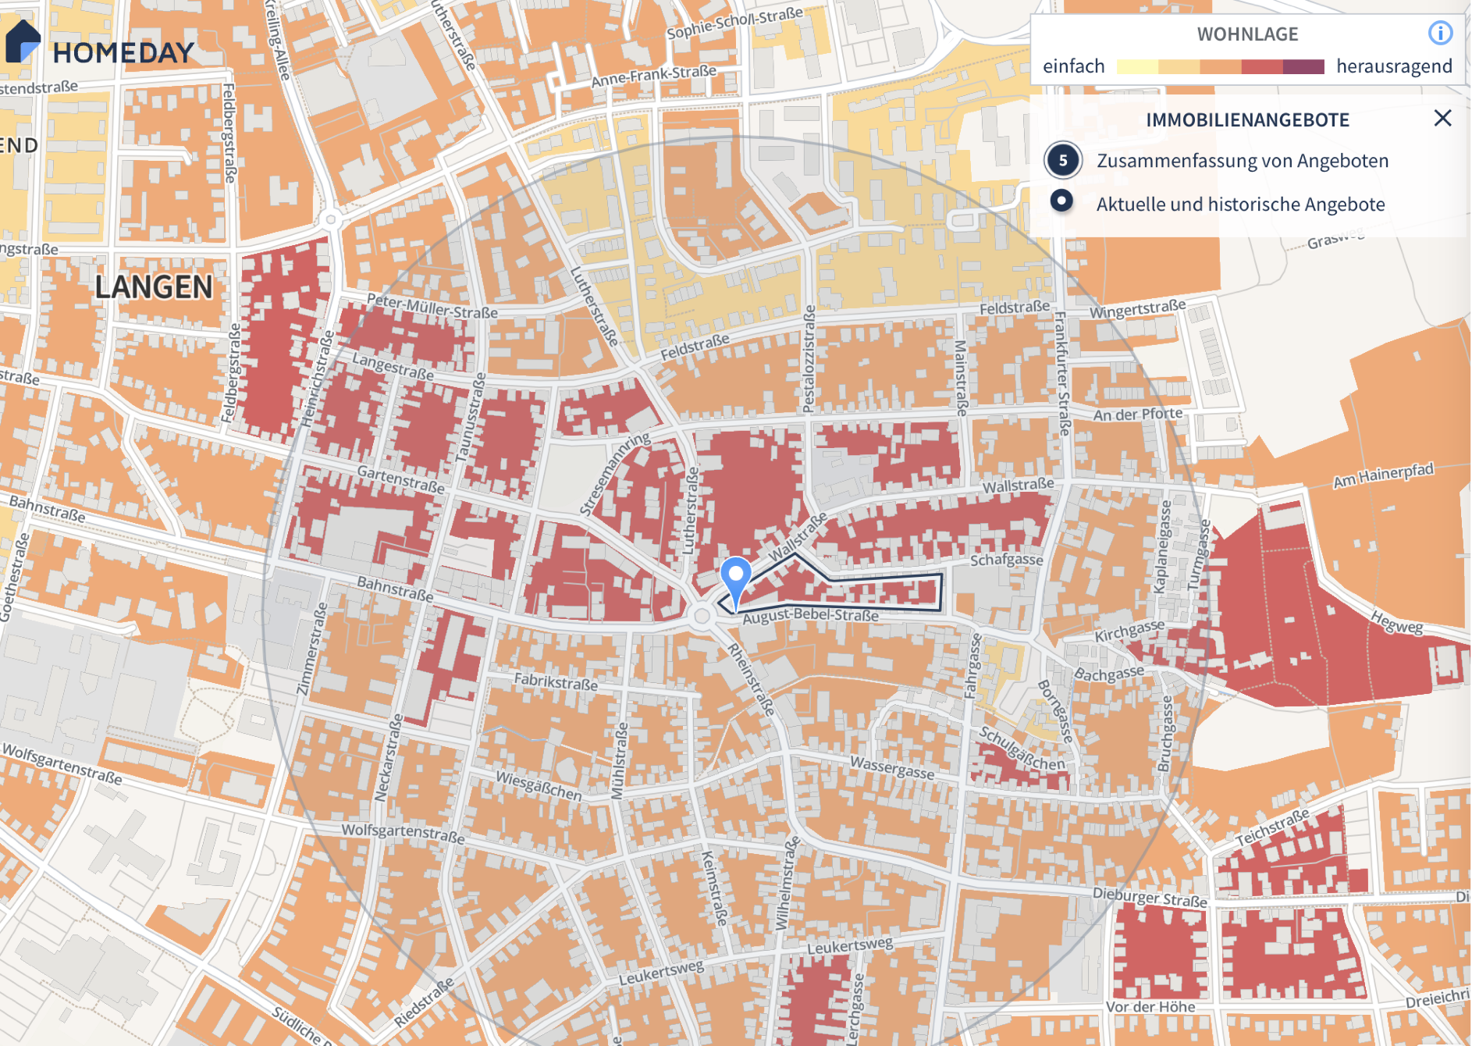
Inhaltsverzeichnis
Vorwort 6
Zusammenfassung 7
1. Immobilie 11
1.1 Einführung 11
1.2 Stammdaten 11
1.3 Geplante Maßnahmen 12
2. Angestrebte Kapitalstruktur 13
2.1 Variante 1 (Verkauf Leerwohnung an Kapitalanleger) 13
2.1 Variante 2 (Vermietung möbliert) 13
3. Standort 14
3.1 Bevölkerung Standort 14
3.2 Makro-Lage 14
3.3 Mikro-Lage 15
4. Schlusswort 16
A Anlagen Objektbilder 17
A 2.1 - Ansicht Fassade vorne 17
A 2.2 - Wohnzimmer 18
A 2.3 - Schlafzimmer 19
A 2.4 - Küche 20
A 2.5 - Badezimmer 21
A 2.6 – Arbeitszimmer 22

Vorwort
Sehr geehrter Herr xxx,

Wir präsentieren Ihnen hiermit eine attraktive 3-Zimmer-Eigentumswohnung, welche wir ggf. in den kommenden Wochen beurkunden möchten. In diesem Finanzierungs-Exposé stellen wir Ihnen die wichtigsten Daten zum Objekt zur Verfügung.
Wir kaufen Immobilien im Rhein-Main Gebiet mit Potential zur Entwicklung, um sie kurzfristig aufzuwerten und anschließend im entwickelten Zustand weiterzuverkaufen. Damit schaffen wir hochwertigen Wohnraum in einer der nachgefragtesten Metropolen Deutschlands.
Langfristig möchten wir unseren Bestand erweitern und Immobilien in xxx und im Rhein-Main-Gebiet investieren.

Im letzten Jahr haben wir bereits Immobilien neu gebaut und wieder erfolgreich verkauft , sodass wir Ihnen gerne auch Referenzen separat zusenden können.

Wir freuen uns auf die weitere Zusammenarbeit mit Ihnen.

Beste Grüße
Firmenname / Name

Zusammenfassung
Das Objekt:
- Eigentumswohnung: xxx
- Kaufpreis: 217.500 € (= ca. 2.718 € / m²)
- Kaufnebenkosten: 25.400 EUR
- Renovierungskosten: 10.000 EUR
- Gesamtinvestitionskosten (GIK): 252.900 EUR – 257.900 EUR
- Marktwert laut pricehubble.com nach Renovierung: zwischen 320.000 – 380.000 EUR (siehe Screenshot auf Seite 8)
- Ca. 80 m² Wohnfläche (lt. Exposé)
- Aktuell bezugsfrei
- Zwei Varianten für die Finanzierung:
  - Variable Finanzierung 100%
  - Langfristige Finanzierung 100%

Markt-& Mietwertermittlung nach Pricehubble.com:

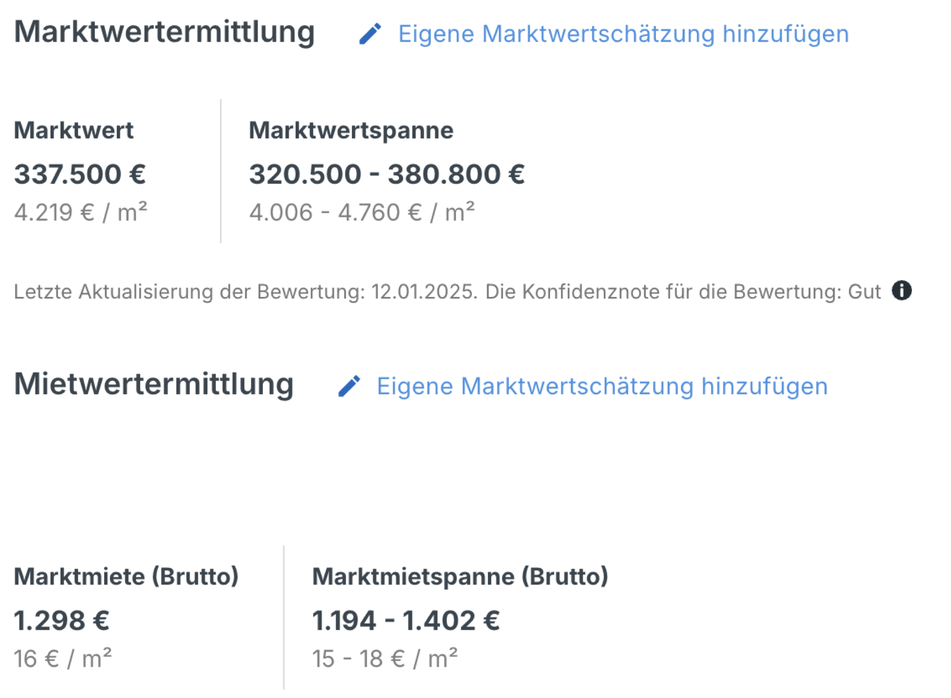

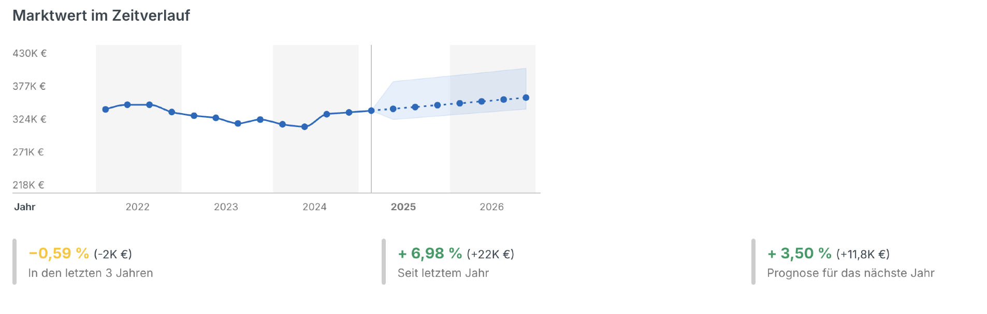

Variante 1: Verkauf als Kapitalanlage als Leerwohnung (Bruttorendite für Anleger ca. 4,5%)
- Renovierungskosten vor Verkauf: 10.000 €
- Avisierter Verkaufspreis: 349.000 € / m² (= ca. 4.362 €)
- Gesamtinvestitionskosten (GIK) = ca.252.900 €
- Avisierter Gewinn: ca. 96.335 € (vor Finanzierungskosten)
- Projektdauer: 6-9 Monate

Variante 2: Buy & Hold. Vermietungsmodell: möblierte Wohnung (Bruttorendite ca. 8,3%)
- Renovierung: 10.000 EUR
- Möblierung: 5.000 €
- Gesamtinvestitionskosten (GIK) = ca. 257.900 €
- Avisierte Nettokaltmiete (möbliert): 1.600 EUR Gesamt (=20 EUR pro qm)
- Bruttorendite 8,3%

Wir suchen:
- Für Variante 1: Kurzfristiges Darlehen i. H. v. 227.500 € (Kaufpreis plus Renovierungskosten)
- Für Variante 2: Langfristiges Darlehen i.H.v. 227.500 € (Kaufpreis plus Renovierungskosten)

Wir bieten:
- Grundschuld im 1. Rang
- Persönliche Bürgschaften durch Gesellschafter
- Erfahrung im Bestandsaufbau und Immobilien
- Zuverlässige und geprüfte Handwerker für alle Gewerke

1. Immobilie

1.1 Einführung
Zur Finanzierung bieten wir Ihnen eine ca. 80 m² große bezugsfreie 3-Zimmerwohnung im 1. Obergeschoss (von insgesamt 4). Die Wohnung wird im bezugsfreien Zustand gekauft.

Im Folgenden erhalten Sie von uns die Stammdaten zur Wohnung:

1.2 Stammdaten
Anzahl Wohneinheiten | 1
Kaufpreis | 217.500 €
Wohnfläche | Ca. 80 m²
Kaufpreis / QM | Ca. 2.718,75 €
Vermietungsstand | bezugsfrei

Baujahr Gebäude | 1997
Heizung | Gas-Zentralheizung
Energieausweis / gültig bis | Energieverbrauch C / Datum: 24.02.2029
Endenergieverbraucht lt. EnA | 74,4 kWh/(m²a)

Kaufnebenkosten | Ca. 25.165 €
CapEx-Maßnahmen (Variante 1) | Ca. 10.000 € (= ca. 125 € / QM)
CapEx-Maßnahmen (Variante 2) | Ca. 15.000 € (= ca. 187,5 € / QM)
Projektdauer (Variante 1) | 6-9 Monate
Projektdauer (Variante 2) | unbegrenzt

Verkaufspreis (Variante 1) | 349.000 € (ca. 4.362,5 € / m²)
Gewinn v. St. (Variante 1) | 96.335 €
Buy & Hold (Variante 2)  Marktwert nach Renovierung | 349.000 €
Bruttorendite Vermietung möbliert | - 8,3%

1.3 Geplante Maßnahmen
Folgende Renovierungsarbeiten fallen an:
- Parkettboden Verlegung
- Renovierung des Badezimmers
- Ggf. kleine Malerarbeiten

2. Angestrebte Kapitalstruktur

2.1 Variante 1 (Verkauf Leerwohnung an Kapitalanleger)
KOSTEN |  |  | FINANZIERUNG
Kaufpreis | 217.500 € |  | Eigenkapital:  25.400 €  (= ca. 10% auf KP + NK)  Fremdkapital:  227.500 €  (= ca. 100% auf KP + CapEx)
Nebenkosten | Makler (3,57%) | 8.639 €
 | GrErwSt (6%) | 13.500 €
 | Notar, GB (1,5%) | 3.262 €
 | = Nebenkosten ges. | 25.400 €
CapEx kurz-/mittelfristig | 10.000 €
Summe | 252.900 € |  | 252.900 €

2.1 Variante 2 (Vermietung möbliert)
KOSTEN |  |  | FINANZIERUNG
Kaufpreis | 217.500 € |  | Eigenkapital:  30.400 €  (= ca. 10% auf KP + NK)  Fremdkapital:  227.500 €  (= ca. 100% auf KP + CapEx)
Nebenkosten | Makler (3,57%) | 8.639 €
 | GrErwSt (6%) | 13.500 €
 | Notar, GB (1,5%) | 3.262 €
 | = Nebenkosten ges. | 25.400 €
CapEx kurz-/mittelfristig | 15.000 €
Summe | 257.900 € |  | 257.900 €

3. Standort

3.1 Bevölkerung Standort
xxx und gehört zu den attraktiven Lagen im Speckgürtel von Frankfurt. In den letzten 5 Jahren ist xxx stetig gewachsen und hat 2024 eine Bevölkerung von über 40.000 Einwohner erreicht.

3.2 Makro-Lage
xxx liegt in einer attraktiven Makrolage in der Rhein-Main-Region, einer der wirtschaftlich stärksten und dynamischsten Regionen Deutschlands. Die Autobahnen sind schnell erreichbar, der Bahnhof xxx bietet die Anbindung an das S-Bahn-Netz mit schnellen Verbindungen nach Frankfurt, Darmstadt und dem Frankfurter Flughafen.
Der Flughafen liegt nur 15 km entfernt und ist in weniger als 20 min. erreichbar. S den Bereichen Finanzen, Technologie, Logistik & Chemie.
Langen selbst beheimatet wichtige Arbeitgeber wie das Paul-Ehrlich-Institut und Unternehmen aus der IT- und Biotech Branche. Der Immobilienmarkt in xxx profitiert von der hohen Nachfrage in der Rhein-Main-Region, wodurch die Stadt auch für Investoren interessant ist. Die Preise sind im Vergleich zu Frankfurt etwas moderater, was Langen zu einer attraktiven Alternative macht.

Zusammengefasst bietet Langen eine ideale Kombination aus guter Verkehrsanbindung, wirtschaftlicher Dynamik und hoher Lebensqualität, was die Stadt zu einem begehrten Standort für Wohnen und Arbeiten macht.

3.3 Mikro-Lage
Die Straße xxx in xxx befindet sich in einem etablierten Wohngebiet, das durch eine Mischung aus Mehrfamilienhäusern & Gewerbe geprägt ist.
Verkehrsanbindung:
- Straßenverkehr: Die Lage bietet eine gute Anbindung an das regionale Straßennetz. Über die nahegelegene Bundesstraße B486 sind die Autobahnen A5 und A661 schnell erreichbar, wodurch Verbindungen nach Frankfurt, Darmstadt und andere Städte der Rhein-Main-Region gewährleistet sind.
- Öffentlicher Nahverkehr: In fußläufiger Entfernung befinden sich Bushaltestellen, die regelmäßige Verbindungen zum Bahnhof xxx bieten. Von dort aus bestehen S-Bahn-Verbindungen (Linien S3 und S4) nach Frankfurt, Darmstadt und zum Frankfurter Flughafen.
Infrastruktur:
- Einkaufsmöglichkeiten: In der näheren Umgebung gibt es Supermärkte, Bäckereien und weitere Geschäfte des täglichen Bedarfs. Das Stadtzentrum von Langen mit einer größeren Auswahl an Einkaufsmöglichkeiten ist ebenfalls fußläufig gut erreichbar.
- Bildungseinrichtungen: Kindergärten und Schulen befinden sich in der Nähe, was die Lage besonders für Familien attraktiv macht.
- Medizinische Versorgung: Ärzte und Apotheken sind in der Umgebung vorhanden, und das Asklepios Klinikum Langen ist nur wenige Kilometer entfernt.
Freizeit und Erholung:
- Parks und Grünflächen: Die Umgebung bietet mehrere Grünanlagen, die zu Spaziergängen und Freizeitaktivitäten einladen. Der nahegelegene Langener Waldsee ist ein beliebtes Ausflugsziel für Badegäste und Naturliebhaber.
- Sporteinrichtungen: Sportvereine und Fitnessstudios sind in der Stadt vorhanden und gut erreichbar.

Sicherheit und Nachbarschaft:
- Die xxx (Straße) gilt als ruhige Wohngegend mit einer freundlichen Nachbarschaft. Die Kriminalitätsrate in diesem Bereich ist niedrig, was zu einem sicheren Wohnumfeld beiträgt.
Insgesamt zeichnet sich die Mikrolage der xxx (Straße) durch eine gute Verkehrsanbindung, umfassende Infrastruktur und hohe Lebensqualität aus, was sie zu einem attraktiven Wohnort in Langen macht.

4. Schlusswort
Über Ihre positive Rückmeldung würden wir uns freuen, damit wir in einem nächsten Schritt über mögliche Konditionen sprechen können.
Bei weiteren Fragen stehen wir Ihnen als Ansprechpartner jederzeit gerne zur Verfügung.
Wir freuen uns auf die weitere langfristige Zusammenarbeit mit der xxx Name der Bank.
Mit freundlichen Grüßen
Name / Firmenname

A Anlagen Objektbilder
Eine ausführlichere Bilderdokumentation stellen wir Ihnen gerne in einem nächsten Schritt zur bei Bedarf zur Verfügung. Die hier dargestellten Bilder sollen lediglich zu einer ersten Veranschaulichung dienen.

A 2.1 - Ansicht Fassade vorne
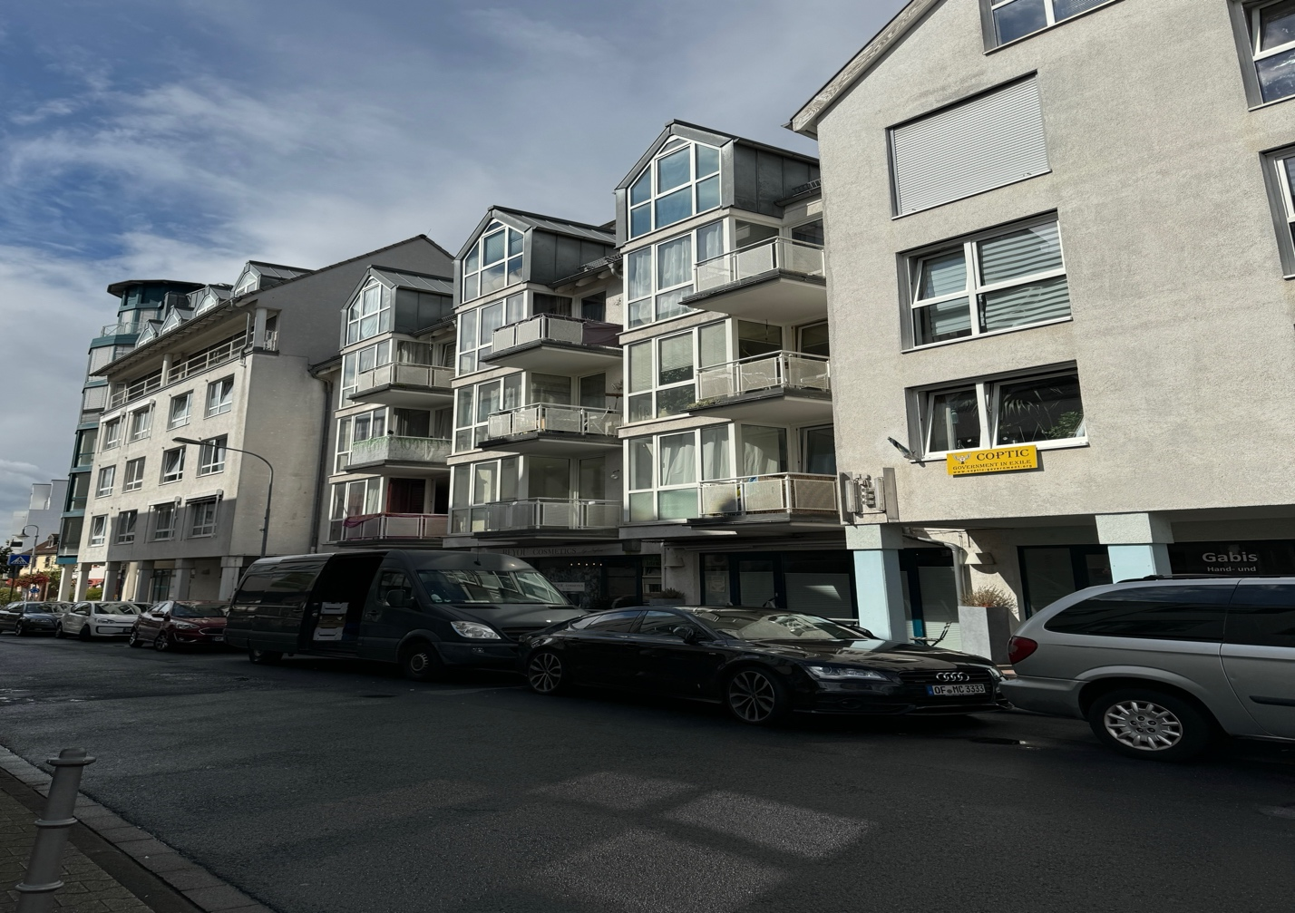

A 2.2 - Wohnzimmer

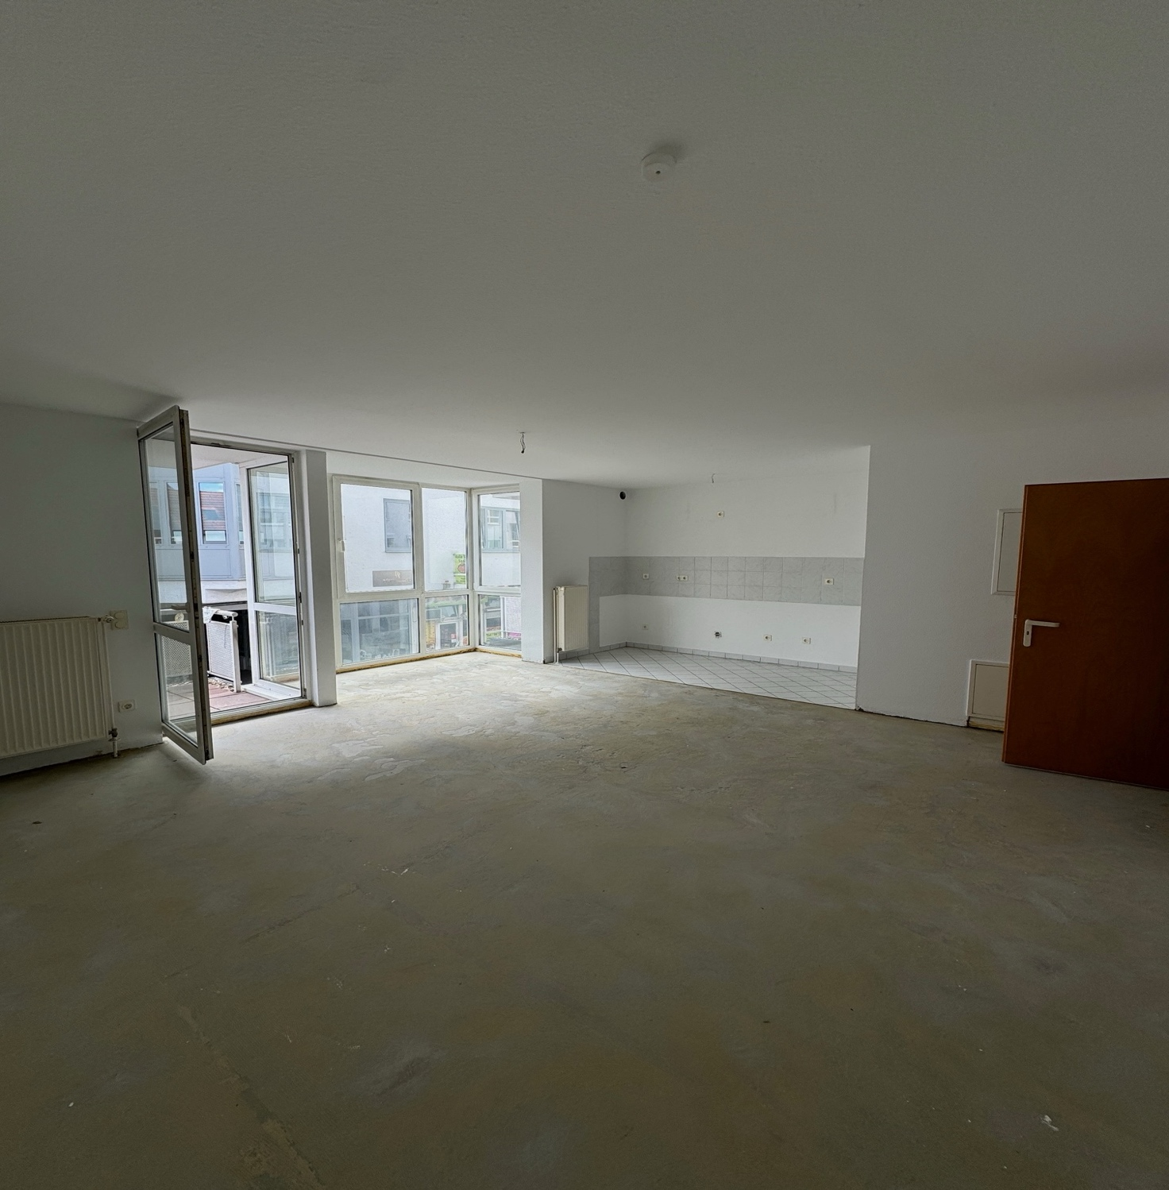

A 2.3 - Schlafzimmer
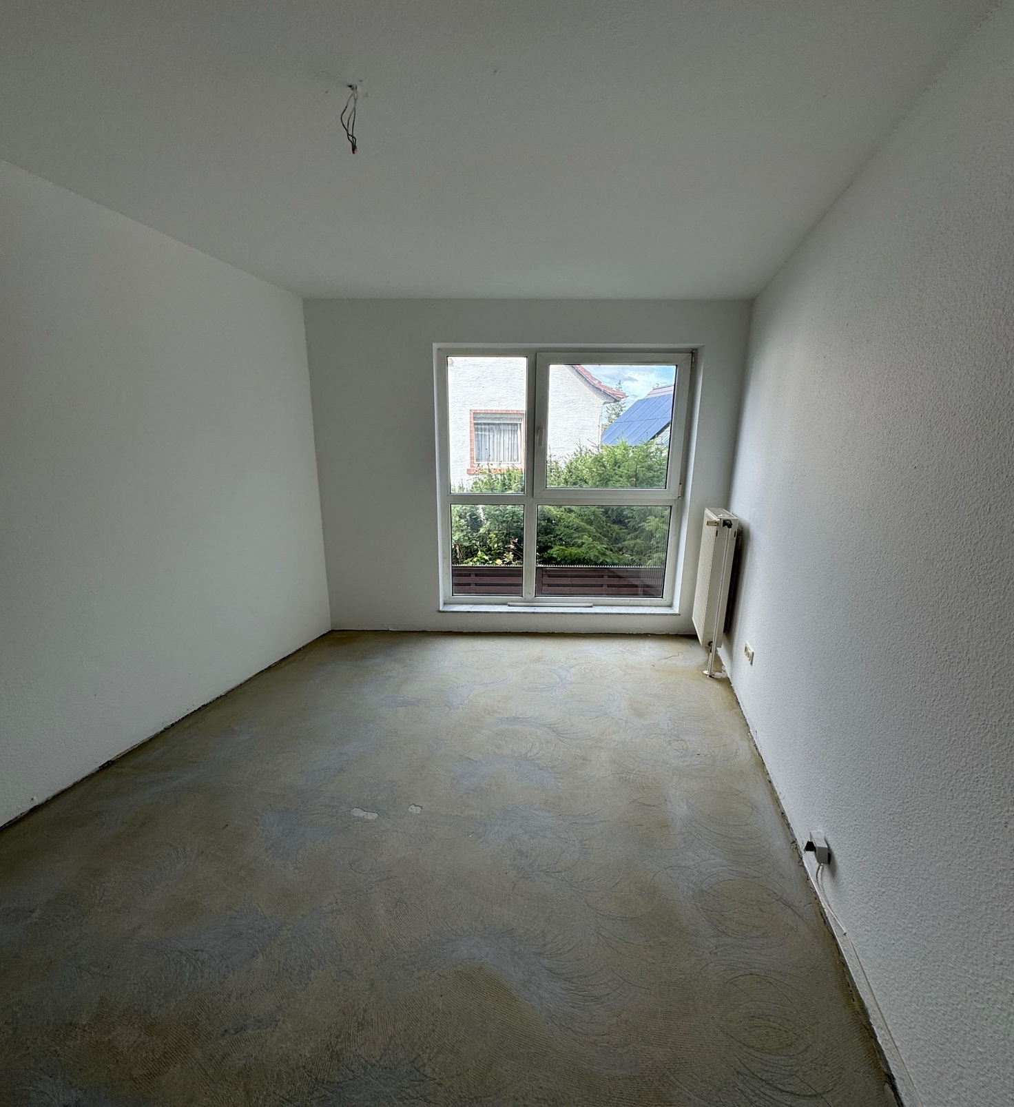

A 2.4 - Küche
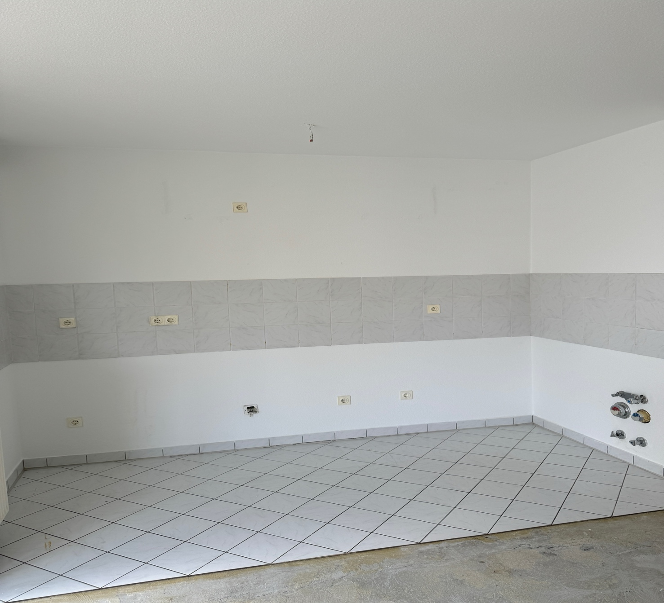

A 2.5 - Badezimmer
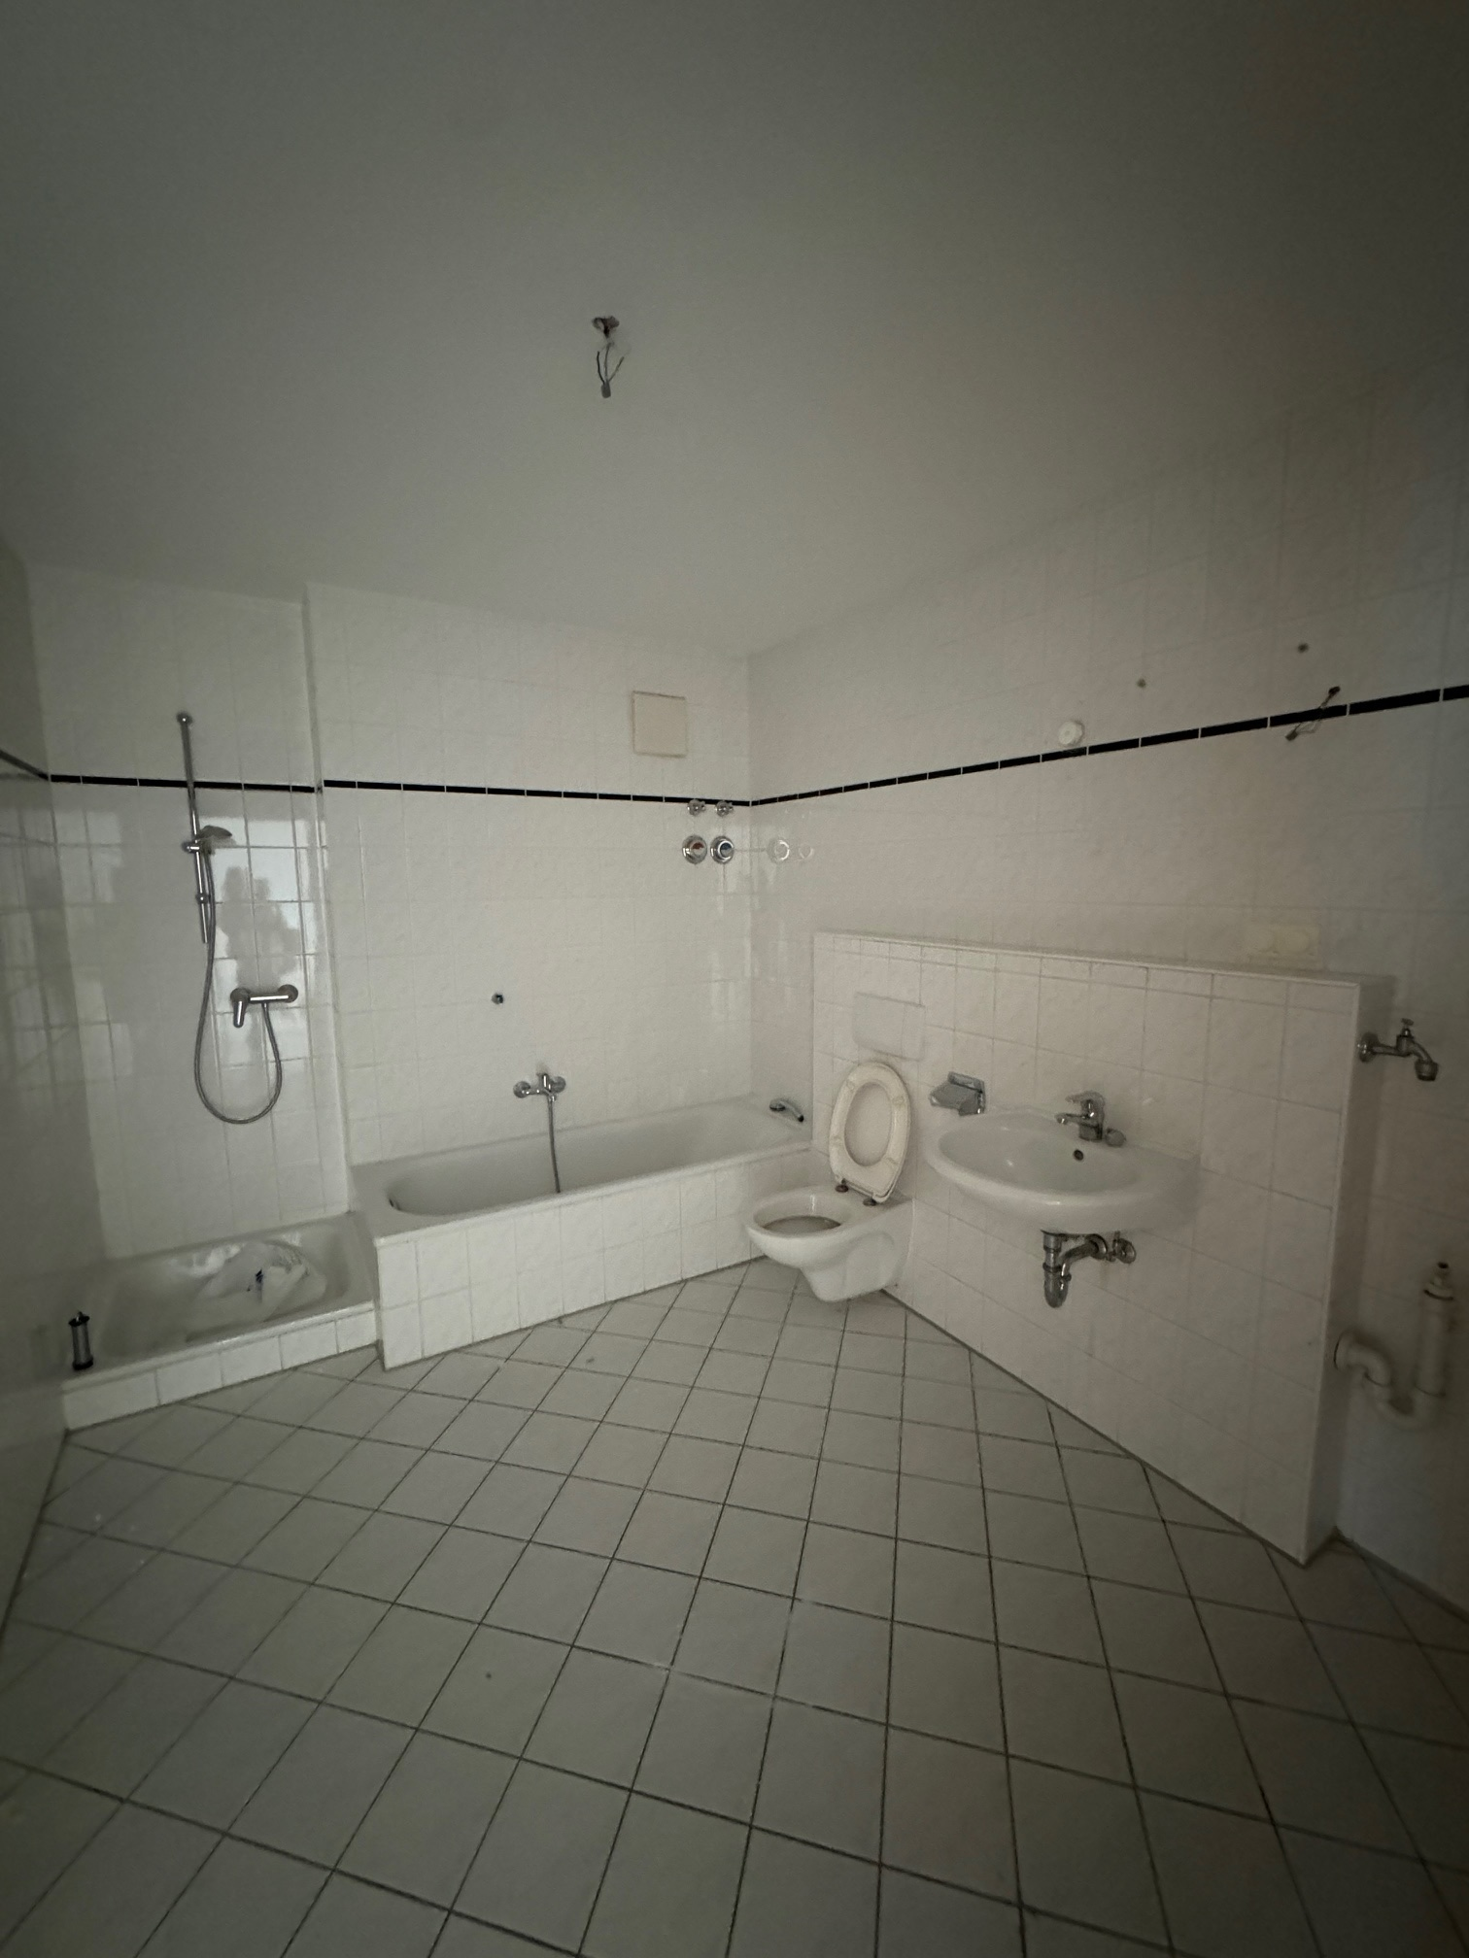

A 2.6 – Arbeitszimmer

